PRINCIPE FONDAMENTAL
DE LA STATIQUE
Méthode graphique

1°) Conditions d'emploi :
Cette méthode de résolution peut être appliquée à un problème de statique si :
- le problème est un problème
- les solides ou systèmes de solides isolés ne sont soumis qu'à
Cette méthode à donc un domaine d'action plus restreint que la méthode analytique, mais a l'avantage d'être plus simple, plus rapide, et plus visuelle.

2°) Isolement d'un solide ou d'un système de solide.

Isoler un solide, c'est l'extraire mentalement de son contexte et faire l'inventaire des forces qui lui sont appliquées. On cherchera à déterminer la nature du contact entre les solides, donc le torseur transmissible, afin d'obtenir des informations sur le point d'application du glisseur, sa direction et sa norme. Chaque information manquante sera considérée comme une inconnue (le sens n'est pas considéré comme une inconnue).

Si le nombre total des inconnues des actions mécaniques de $\bar{S}$ sur S est supérieur à trois, la résolution du problème
Si le nombre total des inconnues des actions mécaniques de $\bar{S}$ sur S est inférieur ou égal à trois, la résolution

3°) Principe fondamental de la statique appliqué à un solide soumis à deux forces :
PFS :

Si un solide S est en équilibre sous l'action de 2 glisseurs, ils sont
S
A
B
A _{S1→S}
B _{S2→S}

4°) Principe fondamental de la statique appliqué à un solide soumis à trois forces non parallèles :

Si un solide S est en équilibre sous l'action de 3 forces non parallèles, leurs directions sont

La somme vectorielle de ces 3 forces forme

PFS :
S
A

B
C
C _{S3→S}
A _{S1→S}
B _{S2→S}
B _{S2→S}
A _{S1→S}
C _{S3→S}
Dynamique :

Résolution :

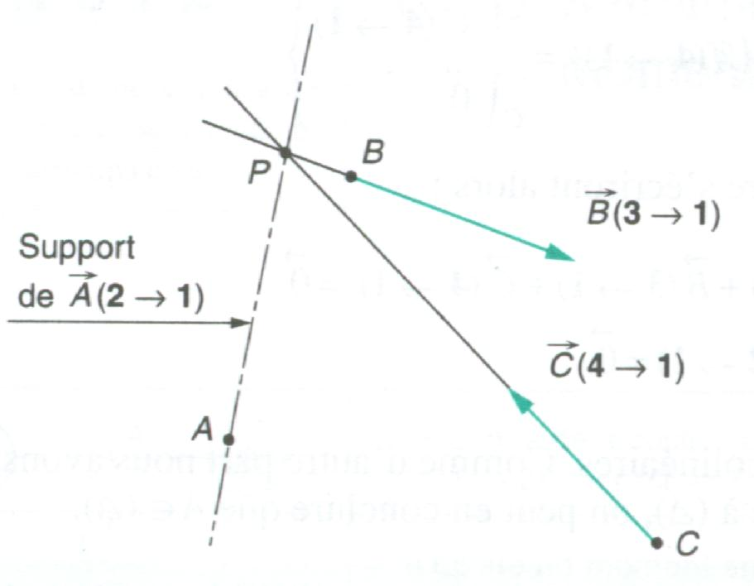

5°) Principe fondamental de la statique appliqué à un solide soumis à trois forces parallèles :

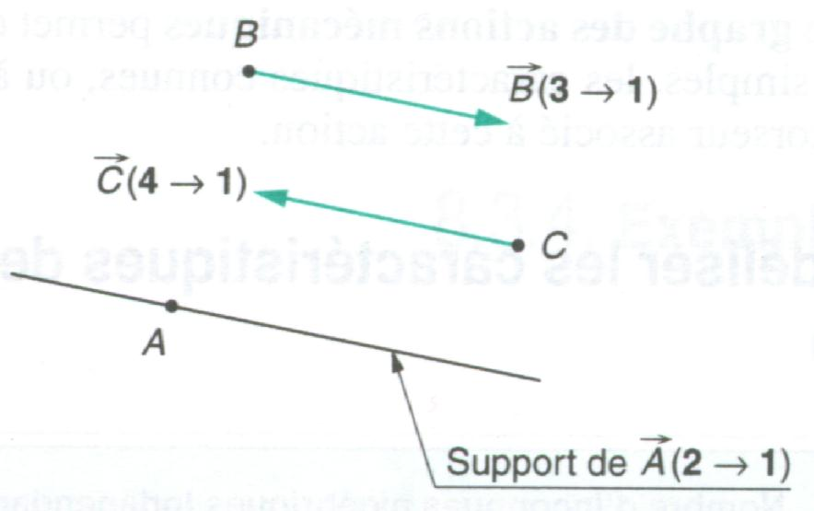
Résolution :

